REPUBLIKA HRVATSKA
MEĐIMURSKA ŽUPANIJA
OPĆINA SVETI JURAJ NA BREGU
OPĆINSKI NAČELNIK

PRORAČUN OPĆINE SVETI JURAJ NA BREGU ZA 2021. GODINU I PROJEKCIJE PRORAČUNA ZA 2022. I 2023. GODINU

VODIČ ZA GRAĐANE

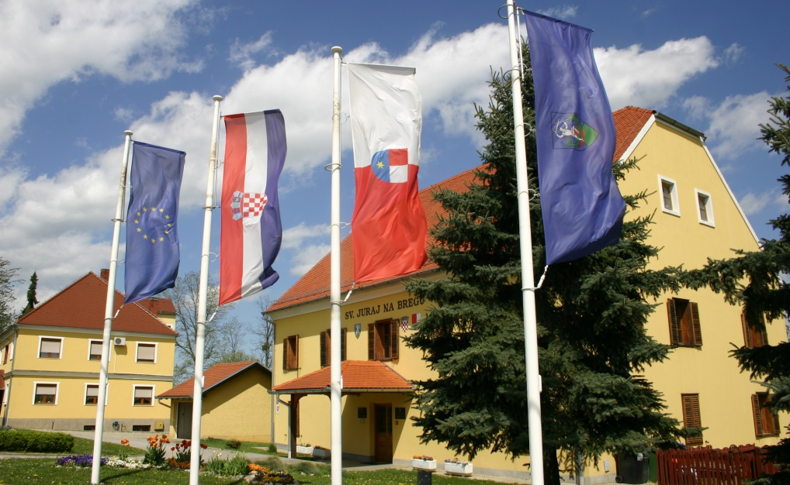

Proračun Općine Sveti Juraj na Bregu za 2021. godinu i projekcije za 2022. i 2023. godinu usvojilo je Općinsko vijeće Općine Sveti Juraj na Bregu na 22. sjednici održanoj 21. prosinca 2020. godine.

UVODNA RIJEČ

Općinski proračun složeni je financijski dokument, te Općina Sveti Juraj na Bregu ovim Vodičem želi na jednostavan i razumljiv način dati uvid u temeljne proračunske pojmove, općinske prihode i rashode, projekte i aktivnosti.

Da bismo omogućili transparentan uvid u plan utroška proračunskih sredstava izradili smo ovaj proračunski vodič čija je svrha da što više olakša razumijevanje temeljnih proračunskih pojmova te pruži pregled planiranih aktivnosti i projekata u 2021. i slijedeće dvije godine, u skladu sa utvrđenim dugoročnim ciljevima razvoja Općine Sveti Juraj na Bregu.

Svrha ovog Vodiča, osim povećanja transparentnosti rada Općine Sveti Juraj na Bregu i informiranja mještana o načinu raspolaganja javnim sredstvima je i povećanje interesa javnosti za općinske aktivnosti i projekte te u konačnici i njenoj većoj uključenosti u proračunski proces Općine. Prije svega, cilj nam je ostvariti zacrtane infrastrukturne projekte, od kojih su neki novi, a neki započeti u ranijim godinama, kao i socijalne programe.

Općina Sveti Juraj na Bregu otvorena je za sve sugestije i prijedloge temeljem kojih može realnije mogli sagledati želje i potrebe naših mještana.

KLASA:400-01/21-01/01
URBROJ:2109/16-01-21-1
Pleškovec, 07. siječnja 2021.

OPĆINSKI NAČELNIK
Anđelko Nagrajsalović, bacc.ing.comp. v.r.

OPĆENITO O PRORAČUNU

1. ŠTO JE PRORAČUN?

- Proračun je jedan od najvažnijih dokumenata koji se donosi na razini jedinica lokalne samouprave.

- Proračun je akt kojim se procjenjuju prihodi i primici te utvrđuju rashodi i izdaci jedinice lokalne samouprave za proračunsku godinu, a sadrži i projekciju prihoda i primitaka te rashoda i izdataka za dvije godine unaprijed.

- Propis kojim su regulirana sva pitanja vezana uz proračun je Zakon o proračunu („Narodne novine“, broj 87/08., 136/12. i 15/15.).

2. KAKO SE DONOSI PRORAČUN?

- Proračun donosi predstavničko tijelo jedinice lokalne samouprave – Općinsko vijeće Općine Sveti Juraj na Bregu.

- Proračun se prema Zakonu o proračunu mora donijeti najkasnije do kraja tekuće godine za iduću godinu prema prijedlogu kojeg utvrđuje općinski načelnik i kojeg dostavlja predstavničkom tijelu.

- Proračun mora biti uravnotežen – ukupni prihodi i primici pokrivaju ukupne rashode i izdatke.

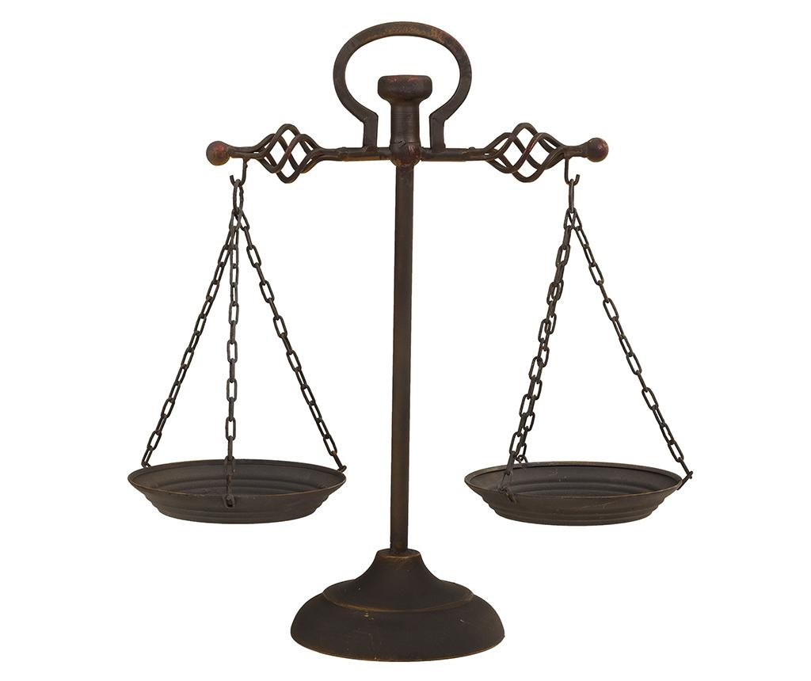

- Prihodi i primici moraju biti raspoređeni u proračunu po ekonomskoj klasifikaciji i iskazani prema izvorima.

- Rashodi i izdaci proračuna moraju biti raspoređeni u proračunu prema proračunskim klasifikacijama.

3. SADRŽAJ PRORAČUNA

Proračun se sastoji od općeg i posebnog dijela i Plana razvojnih programa.

OPĆI DIO – Račun prihoda i rashoda i Račun financiranja, predstavlja strukturu prihoda i primitaka te rashoda i izdataka po vrstama.

POSEBNI DIO – sastoji se od plana rashoda i izdataka koji se financiraju, iskazanih po vrstama, raspoređenih u programe koji se sastoje od aktivnosti i projekata.

PLAN RAZVOJNIH PROGRAMA – je dokument sastavljen za trogodišnje razdoblje koji sadrži ciljeve i prioritete razvoja jedinice lokalne samouprave povezane s programskom i organizacijskom klasifikacijom proračuna.

Račun prihoda i rashoda proračuna sastoji se od prihoda i rashoda prema ekonomskoj klasifikaciji:

- Prihodi – prihodi od poreza, doprinosi za obvezna osiguranja, pomoći, prihodi od imovine, prihodi od pristojbi i naknada, ostali prihodi i prihodi od prodaje nefinancijske imovine.
- Rashodi – rashodi za zaposlene, materijalni rashodi, financijski rashodi, subvencije, pomoći, naknade građanima i kućanstvima na temelju osiguranja i druge naknade, ostali rashodi i rashodi za nabavu nefinancijske imovine.

Račun financiranja čine primici od financijske imovine i zaduživanja te izdaci za financijsku imovinu i za otplatu kredita i zajmova

Prihodi, primici, rashodi i izdaci proračuna iskazuju se prema proračunskim klasifikacijama

Proračunske klasifikacije – organizacijska, ekonomska, funkcijska, lokacijska, programska i izvori financiranja.

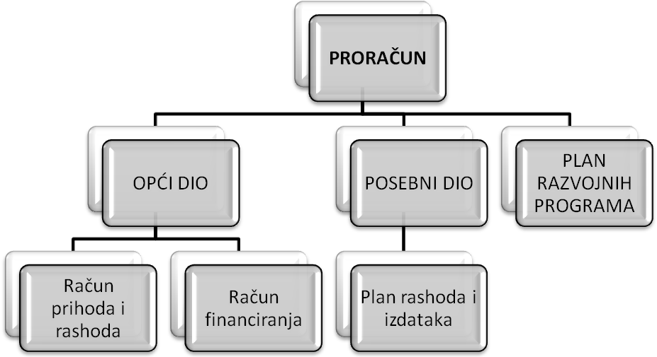

PRIKAZ PRORAČUNA OPĆINE SVETI JURAJ NA BREGU ZA 2021. GODINU I PROJEKCIJA ZA 2022. I 2023. GODINU

RAČUN PRIHODA I RASHODA
NAZIV | PLAN 2021. | PROJEKCIJA ZA 2022. | PROJEKCIJA ZA 2023.
Prihodi od poslovanja | 17.212.000,00 | 17.839.000,00 | 18.254.000,00
Prihodi od prodaje nefinancijske imovine | 100.000,00 | 100.000,00 | 100.000,00
Rashodi poslovanja | 11.069.500,00 | 10.975.900,00 | 11.415.900,00
Rashodi za nabavu nefinancijske imovine | 5.442.500,00 | 6.163.100,00 | 6.138.100,00
Razlika – višak /manjak | 800.000,00 | 800.000,00 | 800.000,00

RAČUN FINANCIRANJA

NAZIV | PLAN 2021. | PROJEKCIJA ZA 2022. | PROJEKCIJA ZA 2023.
Izdaci za financijsku imovinu i otplate zajmova | 800.000,00 | 800.000,00 | 800.000,00
Neto financiranje | -800.000,00 | -800.000,00 | -800.000,00
Ukupno prihodi i primici | 17.312.000,00 | 17.939.000,00 | 18.354.000,00
Ukupno rashodi i izdaci | 17.312.000,00 | 17.939.000,00 | 18.354.000,00
Višak/manjak + neto financiranje | 0,00 | 0,00 | 0,00

Iz navedenog prikaza vidljivo je da Plan proračuna Općine Sveti Juraj na Bregu za 2021. godinu iznosi 17.312.000,00 kuna, projekcija za 2022. godinu iznosi 17.939.000,00 kuna i projekcija za 2023. godinu iznosi 18.354.000,00 kuna. Jedno od temeljnih načela proračuna je uravnoteženost. Rashodi proračuna ograničeni su ostvarenim prihodima.

PRIHODI PRORAČUNA

Planirani prihodi za 2021. godinu iznose 17.312.000,00 kuna, od čega prihodi poslovanja (razred 6) iznose 17.212.000,00 kuna, prihodi od prodaje nefinancijske imovine (razred 7) iznose 100.000,00 kuna, a procijenjeni višak iz 2020. godine iznosi 800.000,00 kuna.

Prihodi od poreza planirani su u iznosu od 9.160.000,00 kuna, a obuhvaćaju porez i prirez na dohodak od nesamostalnog rada i drugih samostalnih djelatnosti, porez na kuće za odmor, porez na korištenje javnih površina, porez na promet nekretnina, porez na potrošnju alkoholnih i bezalkoholnih pića i porez na tvrtku odnosno naziv tvrtke.

Pomoći iz inozemstva i od subjekata unutar općeg proračuna za 2021. godinu iznose 5.320.000,00 kuna, a sastoje se od kapitalne pomoći od institucija i tijela EU, tekuće pomoći iz županijskih proračuna, kapitalne pomoći iz ŽUC-a, kapitalne pomoći iz državnog proračuna i kapitalne pomoći iz županijskog proračuna.

Prihodi od imovine planirani za 2021. godinu iznose 725.000,00 kuna, a sastoje od prihoda iz dobiti trgovačkih društava i javnom sektoru, naknada za koncesije za obavljanje javne zdravstvene službe i ostale koncesije, prihod od iznajmljivanja stambenih objekata i ostali prihodi od zakupa i iznajmljivanje imovine - HT, spomenička renta i naknada za nezakonito građene građevine.

Prihodi od upravnih i administrativnih pristojbi, prihodi po posebnim propisima i naknada planirani su za 2021. godinu u iznosu od 1.055.000,00 kuna, a sastoje se od doprinosi za šume, prihodi od zavoda za zapošljavanje, prihodi od zajedničkog komunalnog redarstva, prihodi od Hrvatskih voda, ostali prihodi, pristojba za groblje, pristojba za korištenje mrtvačnice, pristojba za gradnju spomenika, naknada za održavanje groblja, prihodi od kamata, komunalni doprinosi i komunalne naknade.

Prihodi od prodaje neproizvedene dugotrajne imovine iznose 50.000,00 kuna, a sadrže prihod od građevinskog zemljišta.

Prihodi od prodaje proizvedene dugotrajne imovine planirani su u iznosu od 50.000,00 kuna, a odnose se na prihod od stambenih objekata.

NAZIV | PLAN ZA 2021. | U%
Prihodi od poreza | 9.160.000,00 | 53,10
Pomoći iz inozemstva i od subjekata unutar općeg proračuna | 5.320.000,00 | 31,10
Prihodi od imovine | 725.000,00 | 4,10
Prihodi od upravnih i administrativnih pristojbi, pristojbi po posebnim propisima i naknadama | 1.055.000,00 | 6,10
Prihodi od prodaje proizvoda i robe te pruženih usluga i prihodi od donacija | 862.000,00 | 5,00
Prihodi od prodaje neproizvedene dugotrajne imovine | 50.000,00 | 0,30
Prihodi od prodaje proizvedene dugotrajne imovine | 50.000,00 | 0,30
UKUPNO | 17.312.000,00 | 100

PROGRAMI, PROJEKTI I AKTIVNOSTI KOJE SE FINANCIRAJU IZ PRORAČUNA

Sukladno visini planiranih prihoda u proračunu Općine Sveti Juraj na Bregu planirani su i rashodi u iznosu od 17.312.000,00 kuna.

Rashodi za zaposlene planirani za 2021. godinu iznose 2.258.500,00 kuna, a odnose se na rashode za plaću za zaposlene, plaće javni radovi, nagrade, naknade za bolest, invalidnost i smrtni slučaj, ostali navedeni rashodi za zaposlene, doprinosi za mirovinsko osiguranje, doprinosi za mirovinsko osiguranje stručno i javni radovi, doprinosi za obavezno zdravstveno osiguranje, doprinosi za obavezno zdravstveno osiguranje javni radovi i stručno te doprinosi za obavezno osiguranje u slučaju nezaposlenosti.
Materijalni rashodi iznose 4.419.000,00 kuna, a sastoje se od naknada troškova zaposlenima, rashode za materijal i energiju, rashode za usluge, naknade troškova osobama izvan radnog odnosa i ostale nespomenute rashode poslovanja.

Financijski rashodi su planirani u iznosu od 130.000,00 kuna sastoje se od ostalih financijskih rashoda (kamate za primljene zajmove i usluge banaka).

Naknade građanima i kućanstvima na temelju osiguranja i druge naknade planirane su u iznosu od 2.697.000,00 kuna, a sastoje se od naknada građanima i kućanstvima u novcu (izdaci za dječji vrtić i jaslice, jednokratna novčana potpora za novorođeno dijete, jednokratne novčane potpore, asistent u nastavi, stipendije i školarine, odštete za elementarne nepogode i druge štete te potpora za podmirenje troškova stanovanja – ogrjev), naknade građanima i kućanstvu u naravi (sufinanciranje prijevoza učenika osnovne škole, sufinanciranje produženog boravka učenika osnovne škole, sufinanciranje prehrane učenika osnovne škole, sufinanciranje obveznih učenika za osnovnu školu te subvencioniranje troškova prehrane socijalno potrebitim osobama).

Ostali rashodi planirani u iznosu od 1.515.000,00 kuna sadrže tekuće donacije, članarine i dotacije.

Rashodi za nabavu neproizvedene dugotrajne imovine planirani u iznosu od 200.000,00 kuna obuhvaćaju rashode za materijalnu imovinu – prirodna bogatstva.

Rashodi za nabavu proizvedene dugotrajne imovine od 2.992.500,00 kuna, a sadrže rashode za građevinske objekte, postrojenja i opremu i nematerijalnu proizvedenu imovinu.

Rashodi za dodatna ulaganja na nefinancijskoj imovini iznose 2.250.000,00 kuna, a odnose se na dodatna ulaganja na građevinskim objektima.

Izdaci za financijsku imovinu i otplate zajmova iznose 800.000,00 kuna, a odnose se na izdatke za otplatu glavnice primljenih kredita i zajmova.

U posebnom dijelu proračuna rashodi su prikazani po razdjelima, ekonomskoj klasifikaciji, funkcijskoj klasifikaciji, programima i izvorima financiranja.

Rashodi proračuna su u posebnom dijelu proračuna raspoređeni unutar razdjela – Jedinstveni upravni odjel i Proračunski korisnici.

U svakom su razdjelu navedeni programi. Program je skup neovisnih, usko povezanih aktivnosti i projekata usmjerenih ispunjenju zajedničkog cilja.

RAZDJEL 001 JEDINSTVENI UPRAVNI ODJEL

PROGRAM 1001 RASHODI ZA ZAPOSLENE

U okviru gore navedenog programa evidentirani su rashodi plaća i naknade a odnose se na:
  - plaće za redovan rad u iznosu od 560.000,00 kuna koje se odnose na plaće za zaposlene i plaće javni radovi,
  - ostali rashodi za zaposlene u iznosu od 66.500,00 kuna koji se odnose na nagrade, naknade za bolest, invalidnost i smrtni slučaj te ostali nenavedeni rashodi za zaposlene,
  - doprinosi za mirovinsko osiguranje u iznosu od 162.000,00 kuna koji se odnose na: doprinosi za mirovinsko osiguranje i doprinosi za mirovinsko osiguranje stručno i javni radovi,
  - doprinosi za obavezno zdravstveno osiguranje u iznosu od 125.000,00 kuna koji se odnose na: doprinosi za obavezno zdravstveno osiguranje i doprinosu za obavezno zdravstveno osiguranje javni radovi i stručno,
  - materijalni rashodi u iznosu od 122.000,00 kuna a odnose se na naknade za prijevoz na službenom putu u zemlji, naknade za prijevoz na posao i s posla te seminari, savjetovanja i simpozij.

RAZDJEL 001 JEDINSTVENI UPRAVNI ODJEL

PROGRAM 1002 MATERIJALNI RASHODI U
JEDINSTVENOM UPRAVNOM ODJELU

U okviru gore navedenog programa evidentirani su materijalni rashodi a odnose se na:
  - uredski materijal i ostali materijalni rashodi u iznosu od 60.000,00 kuna koji se odnose na: uredski materijal, literaturu, materijal i sredstva za čišćenje te službena, radna i zaštitna odjeća i obuća
  - energija u iznosu od 351.000,00 koja se odnosi na: električna energija – mrežarina zgrade, električna energija – potrošnja zgrade, električna energija – potrošnja javna rasvjeta, električna energija – mrežarina javna rasvjeta, voda i slivna naknada, plin te motorni benzin i dizel gorivo
  - sitni inventar u iznosu od 100.000,00 kuna
  - rashodi za usluge u iznosu od 150.000,00 kuna koji se odnose na usluge tekućeg i investicijskog održavanja građevinskih objekata
  - ostali nespomenuti rashodi poslovanja – otkup stanova u iznosu od 30.000,00 kuna.

U okviru gore navedenog programa evidentirani su rashodi za usluge: materijalni rashodi u iznosu od 645.000,00 kuna a odnose se na:
  - usluge telefona, pošte i prijevoza u iznosu od 50.000,00 kuna
  - usluge tekućeg i investicijskog održavanja u iznosu od 475.000,00 kuna s odnose se na materijal za tekuće i investicijsko održavanje, usluge tekućeg i investicijskog održavanja postrojenja i opreme, usluge tekućeg i investicijskog održavanja javne rasvjete te održavanje groblja i mrtvačnice
  - usluge promidžbe i informiranja – tisak u iznosu od 100.000,00 kuna
  - ostala usluge – grafičke i tiskarske usluge, usluge kopiranja i uvezivanja i slično u iznosu od 20.000,00 kuna.

RAZDJEL 001 JEDINSTVENI UPRAVNI ODJEL

PROGRAM 1003 OSTALI RASHODI

U okviru gore navedenog programa evidentirani su rashodi poslovanja u iznosu od 685.000,00 kuna a odnose se na:
  - rashodi za usluge plan gospodarenja otpadom u iznosu od 5.000,00 kuna
  - izgradnja produžetka vodovodne mreže u iznosu od 100.000,00 kuna
  - izgradnja sustava za odvodnju i pročišćavanje otpadnih voda u iznosu od 380.000,00 kuna
  - ostale nespomenute usluge – 5% man. trošak Hrvatske vode, Porezna uprava, fiskalno izravnanje 1% PD u iznosu od 100.000,00 kuna
  - ostali nespomenuti rashodi poslovanja u iznosu od 50.000,00 kuna
  - subvencije 50.000,00 kuna.

RAZDJEL 001 JEDINSTVENI UPRAVNI ODJEL

PROGRAM 1007 KOMUNALNI RASHODI

U okviru gore navedenog programa evidentirani su rashodi poslovanja u iznosu od 565.000,00 kuna a odnose se na komunalne usluge:
  - deratizacija, dezinsekcija i čipiranje pasa u iznosu od 120.000,00 kuna
  - čišćenje snijega u iznosu od 100.000,00 kuna
  - košnja bankina u iznosu od 45.000,00 kuna
  - održavanje cesta i poljskih putova u iznosu od 300.000,00 kuna.

RAZDJEL 001 JEDINSTVENI UPRAVNI ODJEL

PROGRAM 1007 KOMUNALNI RASHODI

U okviru gore navedenog programa evidentirani su rashodi poslovanja u iznosu od 50.000,00 kuna a odnose se na Prostorni plan Općine.

U okviru gore navedenog programa evidentirani su rashodi platnog prometa i sudske pristojbe te ostalo u iznosu od 7.000,00 kuna a odnosi se na usluge banaka.

RAZDJEL 001 JEDINSTVENI UPRAVNI ODJEL

PROGRAM 1011 NAKNADE GRAĐANIMA

U okviru gore navedenog programa evidentirani su rashodi poslovanja u iznosu od 2.697.000,00 kuna a odnose se na naknade građanima i kućanstvima u novcu:
  - izdaci za dječji vrtić i jaslice u iznosu od 1.600.000,00 kuna
  - subvencija za odvoz otpada u iznosu od 57.000,00 kuna
  - pomoć obiteljima i kućanstvima u iznosu od 150.000,00 kuna
  - pomoć osobama s invaliditetom u iznosu od 30.000,00 kuna
  - asistent u nastavi u iznosu od 50.000,00 kuna
  - stipendije i školarine u iznosu od 300.000,00 kuna
  - potpora za opremu za novorođenčad u iznosu od 150.000,00 kuna
  - potpora za podmirenje troškova stanovanja – ogrjev u iznosu od 35.000,00 kuna,
  - sufinanciranje produženog boravka učenika osnovne škole u iznosu od 100.000,00 kuna,
  - sufinanciranje prijevoza učenika osnovne škole u iznosu od 150.000,00 kuna,
  - sufinanciranje prehrane učenika osnovne škole u iznosu od 40.000,00 kuna,
  - sufinanciranje obveznih udžbenika za osnovnu školu u iznosu od 30.000,00 kuna
  - subvencioniranje troškova prehrane socijalno potrebitim osobama u iznosu od 5.000,00 kuna.

RAZDJEL 001 JEDINSTVENI UPRAVNI ODJEL

PROGRAM 1012 DONACIJE I OSTALI RASHODI

U okviru gore navedenog programa evidentirani su rashodi poslovanja u iznosu od 1.515.000,00 kuna a odnose se na tekuće donacije u novcu:
  - financijske potpore udrugama za kulturu i ostalo u iznosu od 300.000,00 kuna
  - tekuće donacije političkim strankama u iznosu od 38.000,00 kuna
  - dotacije crvenom križu u iznosu od 70.000,00 kuna
  - donacije vjerskim zajednicama u iznosu od 35.000,00 kuna
  - članarina Udruga općina RH u iznosu od 10.000,00 kuna
  - financijske potpore udrugama za sport u iznosu od 330.000,00 kuna
  - tekuće donacije zakladama i fundacijama u iznosu od 10.000,00 kuna
  - ostale donacije u iznosu od 30.000,00 kuna
  - tekuće donacije transfer DVD Zasadbreg u iznosu od 50.000,00 kuna
  - tekuće donacije transfer JVP u iznosu od 150.000,00 kuna
  - tekuće donacije HGSS u iznosu od 3.000,00 kuna
  - tekuće donacije DVD u iznosu od 350.000,00 kuna
  - članarina LAG Međimurski doli i bregi u iznosu od 24.000,00 kuna
  - tekuće donacije Savjet mladih u iznosu od 5.000,00 kuna
  - ostale tekuće donacije – Božićni sajam u iznosu od 10.000,00 kuna
  - ostale tekuće donacije – Dani Općine Sveti Juraj na Bregu u iznosu od 100.000,00 kuna.

RAZDJEL 001 JEDINSTVENI UPRAVNI ODJEL

PROGRAM 1014 RASHODI ZA NABAVU DUGOTRAJNE
IMOVINE

U okviru gore navedenog programa evidentirani su rashodi poslovanja u iznosu od 5.392.500,00 kuna a odnose se na postrojenja i oprema:
  - građevinsko zemljište u iznosu od 200,000,00 kuna, radni strojevi i oprema – traktori u iznosu od 200.000,00 kuna, otkup suvlasništva u Domu kulture Jurice Muraia- Pleškovec u iznosu od 150.000,00 kuna.

U okviru gore navedenog programa evidentirani su rashodi otplate kamata a odnose se na:
  - kamate za primljene zajmove od ostalih financijskih institucija u javnom sektoru u iznosu od 120.000,00 kuna.

U okviru gore navedenog programa evidentirani su rashodi izgradnje i opremanja SRC Rogoznica a odnose se:
  - sportsko rekreacijski objekt SRC Rogoznica u iznosu od 100.000,00 kuna.

U okviru gore navedenog programa evidentirani su rashodi turistička infrastruktura a odnose se:
  - turistička infrastruktura u iznosu od 50.000,00 kuna.

U okviru gore navedenog programa evidentirani su rashodi adaptacija domova kulture, namještaj i oprema a odnose se:
  - dodatna ulaganja na građevinskim objektima – Osnovna škola u iznosu od 1.000.000,00 kuna
  - dodatna ulaganja na građevinskim objektima – Domovi kulture u iznosu od 200.000,00 kuna
  - dodatna ulaganja na građevinskim objektima – Dom kulture DVD Vučetinec u iznosu od 100.000,00 kuna
  - dodatna ulaganja na građevinskim objektima – Dom kulture Frkanovec u iznosu od 100.000,00 kuna
  - dodatna ulaganja na građevinskim objektima – Dom kulture Zasadbreg u iznosu od 50.000,00 i
  - dodatna ulaganja na građevinskim objektima – Općinska uprava Pleškovec u iznosu od 100.000,00 kuna.

U okviru gore navedenog programa evidentirani su rashodi za izgradnju poduzetničke zone Brezje a odnose se:
  - izgradnja Stambene zone Brezje – u iznosu od 300.000,00 kuna
  - izgradnja Poduzetničke zone Brezje u iznosu od 100.000,00 kuna.

U okviru gore navedenog programa evidentirani su rashodi ceste i pješačko biciklističke staze a odnose se:
  - nerazvrstane ceste u iznosu od 200.000,00 kuna,
  - pješačko-biciklističke staze i nogostupi u iznosu od 182.500,00 kuna i
  - asfaltiranje prometnice u Dragoslavcu – Crno selo u iznosu od 190.000,00 kuna.

U okviru gore navedenog programa evidentirani su rashodi uredska oprema i namještaj a odnose se:
  - izgradnja dječjeg igrališta Vrtić Brezje u iznosu od 375.000,00 kuna
  - računala i računalna oprema u iznosu od 20.000,00 kuna
  - namještaj i oprema u iznosu od 20.000,00 kuna i
  - namještaj i oprema za vrtiće u iznosu od 50.000,00 kuna.

U okviru gore navedenog programa evidentirani su rashodi autobusna stajališta i nadstrešnica a odnose se:
  - autobusna stajališta i nadstrešnica u iznosu od 100.000,00 kuna.

U okviru gore navedenog programa evidentirani su rashodi oprema za civilnu zaštitu a odnose se:
  - oprema za civilnu zaštitu u iznosu od 30.000,00 kuna.

U okviru gore navedenog programa evidentirani su rashodi ulaganja u računalne programe a odnose se:
  - ulaganja u računalne programe u iznosu od 5.000,00 kuna.

U okviru gore navedenog programa evidentirani su rashodi - radovi i oprema na općinskom groblju a odnose se:
  - oprema za mrtvačnicu u iznosu od 50.000,00 kuna.

U okviru gore navedenog programa evidentirani su rashodi adaptacija vrtića a odnose se:
  - dodatna ulaganja na građevinskim objektima – Energetska obnova Dječji vrtić Brezje u iznosu od 600.000,00 kuna.

U okviru gore navedenog programa evidentirani su rashodi otplata zajmova a odnose se:
  - otplata glavnice primljenih zajmova – dugoročnih kredita – Addiko bank u iznosu od 300.000,00 kuna
  - otplata glavnice primljenih zajmova – dugoročni kredit – HBOR u iznosu od 300.000,00 kuna
  - otplata glavnice primljenih kredita – dugoročnih kredita – PBZ u iznosu od 200.000,00 kuna.

RAZDJEL 001 JEDINSTVENI UPRAVNI ODJEL

PROGRAM 1015 RASHODI ZA INTELEKTUALNE I
OSOBNE USLUGE

U okviru gore navedenog programa evidentirani su rashodi poslovanja za usluge pravnog savjetovanja i geodetsko katastarske usluge u iznosu od 645.000,00 kuna a odnose se na:
  - usluge odvjetnika i pravnog savjetovanja u iznosu od 30.000,00 kuna
  - geodetsko-katastarske, arhitektonske i projektantske usluge u iznosu od 240.000,00 kuna
  - projektiranje sustava odvodnje oborinskih voda u iznosu od 50.000,00 kuna
  - projektiranje dogradnje i adaptacije Dječjeg vrtića Brezje u iznosu od 90.000,00 kuna
  - projektiranje dogradnje i adaptacije Doma kulture u Malom Mihaljevcu u iznosu od 70.000,00 kuna
  - projektiranje pješačko biciklističkih staza i autobusnih stajališta uz ŽUC ceste u iznosu od 100.000,00 kuna
  - knjigovodstvene usluge u iznosu od 40.000,00 kuna
  - premije osiguranja ostale imovine u iznosu od 25.000,00 kuna.

U okviru gore navedenog programa evidentirani su rashodi poslovanja naknada načelniku i predstavničkim tijelima u iznosu od 324.000,00 kuna a odnose se na:
  - naknada za rad zamjenika općinskog načelnika u iznosu od 24.000,00 kuna
  - naknade članovima Općinskog vijeće i vijeća mjesnih odbora s porezima i doprinosima u iznosu od 150.000,00 kuna i
  - naknade članovima izbornog povjerenstva i biračkih odbora u iznosu od 150.000,00 kuna.

U okviru gore navedenog programa evidentirani su rashodi poslovanja reprezentacija i dječji darovi u iznosu od 150.000,00 kuna a odnose se na:
  - reprezentacija u iznosu od 50.000,00 kuna
  - dječji darovi u iznosu od 100.000,00 kuna.

RAZDJEL 001 JEDINSTVENI UPRAVNI ODJEL

PROGRAM 1025 DOGRADNJA ŠKOLE I IZGRADNJA
ŠPORTSKE DVORANE U PLEŠKOVCU

U okviru gore navedenog programa evidentirani su rashodi za dogradnju škole i izgradnja športske dvorane u Pleškovcu u iznosu od 50.000,00 kuna a odnose se na:
  - zgrade znanstvenih i obrazovnih institucija škola.

RAZDJEL 001 JEDINSTVENI UPRAVNI ODJEL

PROGRAM 1026 IZGRADNJA RECIKLAŽNOG DVORIŠTA

U okviru gore navedenog programa evidentirani su rashodi za izgradnju reciklažnog dvorišta u iznosu od 50.000,00 kuna.

RAZDJEL 001 JEDINSTVENI UPRAVNI ODJEL

PROGRAM 1027 SPORTSKO REKREACIJSKI OBJEKAT
SRC ZASADBREG

U okviru gore navedenog programa evidentirani su rashodi za sportsko rekreacijski objekt SRC Zasadbreg u iznosu od 200.000,00 kuna a odnose se na:
  - sportsko rekreacijski objekt SRC Zasadbreg.

RAZDJEL 001 JEDINSTVENI UPRAVNI ODJEL

PROGRAM 1029 UREĐENJE CENTRA ZA POSJETITELJE – JUROVSKI CENTAR

U okviru gore navedenog programa evidentirani su rashodi za uređenje centra za posjetitelje – Jurovski centar u iznosu od 100.000,00 kuna a odnose se na:
  - dodatna ulaganja na građevinskim objektima – Jurovski centar.
RAZDJEL 001 JEDINSTVENI UPRAVNI ODJEL

PROGRAM 1031 MODERNIZACIJA JAVNE RASVJETE

U okviru gore navedenog programa evidentirani su rashodi za modernizaciju javne rasvjete u iznosu od 560.000,00 kuna a odnose se na:
  - energetski i komunikacijski vodovi – javna rasvjeta u iznosu od 200.000,00 kuna,
  - energetski pregled javne rasvjete u iznosu od 40.000,00 kuna,
  - izgradnja optičke mreže – širokopojasni Internet u iznosu od 100.000,00 kuna,
  - izgradnja WIFI infrastrukture – WIFI4EU u iznosu od 120.000,00 kuna
  - javna rasvjeta u poduzetničkoj zoni Brezje u iznosu od 100.000,00 kuna.

RAZDJEL 002 PRORAČUNSKI KORISNICI

PROGRAM 1034 DJEČJI VRTIĆ JUROVSKA PČELICA

U okviru gore navedenog programa evidentirani su rashodi za redovnu djelatnost dječjeg vrtića „Jurovska pčelica“ iznosu od 1.950.000,00 kuna a odnose se na:
  - plaće za zaposlene u iznosu od 900.000,00 kuna
  - doprinosi za mirovinsko osiguranje u iznosu od 118.000,00 kuna

U okviru gore navedenog programa evidentirani su rashodi za plan i program dječjeg vrtića Jurovska pčelica u iznosu od 922.000,00 kuna a odnose se na:
  - nagrade u iznosu od 60.000,00 kuna,
  - ostali nenavedeni rashodi za zaposlene u iznosu od 72.000,00 kuna,
  - doprinosi za mirovinsko osiguranje u iznosu od 62.000,00 kuna,
  - doprinosi za obavezno zdravstveno osiguranje u iznosu od 133.000,00 kuna,
  - naknade za prijevoz na posao i s posla u iznosu od 114.000,00 kuna,
  - seminari, savjetovanja i simpozij u iznosu od 10.000,00 kuna,
  - uredski materijal u iznosu od 6.000,00 kuna,
  - literatura u iznosu od 3.000,00 kuna,
  - materijal i sredstva za čišćenje i održavanje u iznosu od 10.000,00 kuna,
  - materijal za higijenske potrebe i njegu u iznosu od 6.000,00 kuna,
  - namirnice u iznosu od 220.000,00 kuna,
  - električna energija – mrežarina javna rasvjeta u iznosu od 15.000,00 kuna,
  - plin u iznosu od 18.000,00 kuna,
  - materijal za tekuće i investicijsko održavanje građevinskih objekata u iznosu od 5.000,00 kuna,
  - sitni inventar u iznosu od 10.000,00 kuna,
  - službena, radna i zaštitna odjeća i obuća u iznosu od 3.000,00 kuna,
  - usluge telefona, telefaksa, internet u iznosu od 5.300,00 kuna,
  - usluge tekućeg i investicijskog održavanja građevinskih objekata u iznosu od 10.000,00 kuna,
  - usluge tekućeg i investicijskog održavanja postrojenja i opreme u iznosu od 10.000,00 kuna,
  - tisak u iznosu od 1.000,00 kuna,
  - opskrba vodom u iznosu od 15.000,00 kuna,
  - iznošenje i odvoz smeća u iznosu od 8.000,00 kuna,
  - obvezni i preventivni zdravstveni pregledi zaposlenika u iznosu od 2.000,00 kuna,
  - ostale zdravstvene i veterinarske usluge u iznosu od 10.000,00 kuna,
  - ugovori o djelu u iznosu od 41.500,00 kuna,
  - usluge odvjetnika i pravnog savjetovanja u iznosu od 2.000,00 kuna,
  - knjigovodstvene usluge u iznosu od 25.200,00 kuna,
  - premije osiguranja ostale imovine u iznosu od 13.000,00 kuna,
  - reprezentacija u iznosu od 2.000,00 kuna,
  - tuzemne članarine u iznosu od 1.000,00 kuna,
  - javnobilježničke pristojbe u iznosu od 1.000,00 kuna,
  - ostali nespomenuti rashodi poslovanja u iznosu od 25.000,00 kuna i
  - usluge platnog prometa u iznosu od 3.000,00 kuna.

U okviru gore navedenog programa evidentirani su rashodi za nefinancijsku imovinu u iznosu od 10.000,00 kuna a odnose se na:
  - ostala uredska oprema u iznosu od 5.000,00 kuna i
  - uređaji u iznosu od 5.000,00 kuna.

KONTAKTI OPĆINE SVETI JURAJ NA BREGU

Kontakt tel./fax.: 040/855 305; 040/855 294

Internet adresa: www.svetijurajnabregu.hr

E-mail: juo@svetijurajnabregu.hr

